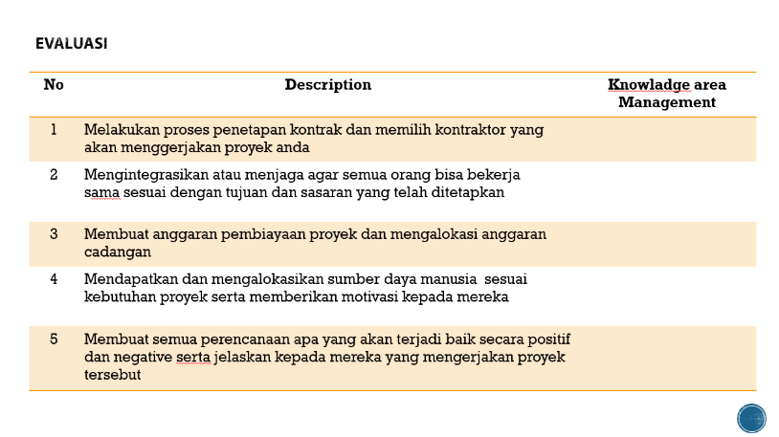

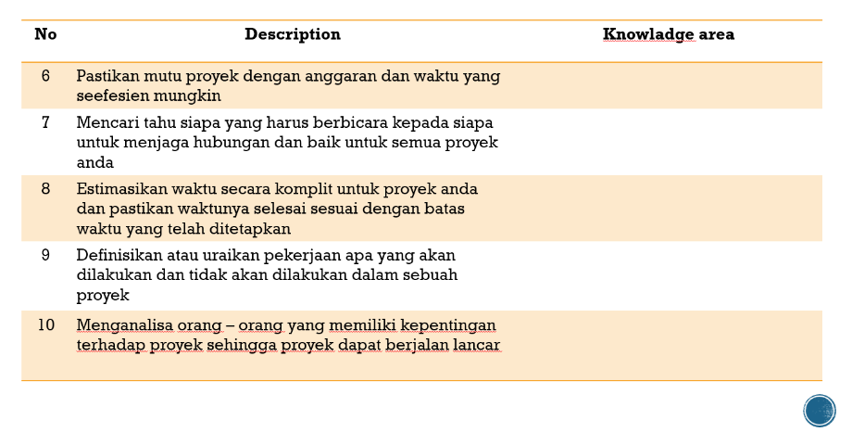

1. Manajemen Sumber Daya
2. Manajemen Integrasi
3. Manajemen Biaya
4. Manajemen Sumber Daya
5. .
6. Manajemen Kualitas
7. Manajemen Komunikasi
8. Manajemen Waktu
9. Manajemen Ruang Lingkup
10. .